**Конспект познавательного занятия в подготовительной группе на тему:**

**«ОКАЗАНИЕ ПЕРВОЙ ПОМОЩИ».**

Разработала: воспитатель МБДОУ «Детский сад комбинированного вида №42 «Журавлик» г. Пскова ПЕТРОВА С.А.

Цели:

Знакомить детей с элементарными приёмами оказания первой медицинской помощи.

Задачи:

1. Закреплять основные правила безопасного поведения человека в быту.

2. Воспитывать желание быть здоровым, чувство ответственности за личную безопасность, желание оказать помощь.

3. Довести до понимания детей, что зачастую оказанная первая помощь может спасти человеку здоровье и жизнь.

4. Развивать внимание и наблюдательность, умение самостоятельно пользоваться полученными знаниями в повседневной жизни.

5. Тренировать в умении пользоваться телефоном.

6. Активизировать речь детей, формировать умение составлять предложения по заданному началу, работать над совершенствованием диалогической речи.

7. Развивать моторику пальцев рук.

Предварительная работа:

-Подбор материала по теме.

-Беседы о ЗОЖ.

-Экскурсия в медицинский кабинет, беседа с медсестрой.

-Рассматривание плакатов, брошюр по оказанию первой помощи.

-С/р игры: «Больница», «Поликлиника», «Аптека».

- Д/и: «Если малыш поранился», «Окажи первую помощь».

- Разучивание песни «Непослушные ребята».

Оборудование:

- Телефон.

- Карточка-памятка с номерами телефонов детской и взрослой поликлиники, «Скорой помощи» с условными обозначениями.

- Машинки «скорой помощи» на верёвочках, привязанных к карандашам.

- Аптечка с набором медикаментов.

- Книга демонстрационная «Окажи первую помощь».

- Набор картинок из д/и «Если малыш поранился».

- Карточки с изображением моментов оказания первой помощи.

- Кукла доктора Здравинки.

Ход занятия.

1. Воспитатель. «Здравствуйте!».Ребята, мы сейчас поздоровались, сказали замечательное слово «здравствуйте». Кто знает, что означает это слово? (*желать здоровья*). Раньше говорили «здравие», отсюда и слово «здравствуй».

Сегодня мы с вами поговорим о здоровье. Прежде всего, давайте, определим, что значит быть здоровым.

*Д/и «Продолжи предложение» (воспитатель произносит начало предложения, дети придумывают его конец и произносят предложение целиком).

- Быть здоровым значит (*не болеть, не кашлять, не лежать в больнице, быть сильным и т.д.*).

- Здоровый человек (*занимается спортом, не курит, сильный, бодрый и т.д*.).

- У здорового человека (*не болят ноги, зубы без кариеса, нет синяков и ран, хорошее зрение и т.д*.).

- Что может помешать нам быть здоровыми? Какие факторы влияют на наше здоровье? (≈ *микробы, погода, неосторожность…).*

- Кто помогает нам вылечиться, сохранить наше здоровье? (*врачи*).

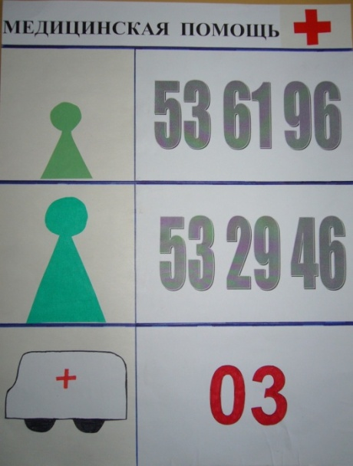 - Как мы сообщаем врачу о том, что заболели? (*по телефону или в поликлинике).*

- Что нужно знать, чтобы вызвать врача? (*номер телефона поликлиники).*

*-* Что нужно сообщить*,* когда позвонишь в поликлинику? (*фамилию и имя, возраст больного, домашний адрес, что болит*).

2. Воспитатель. Давайте попробуем вызвать врача по телефону. А поможет нам в этом телефонная карточка-памятка «Медицинская помощь». Рис.1 *Рис.1.Телефонная памятка*

*Рассматривание телефонной памятки, определение значения условных обозначений.

*Практические задания для детей (воспитатель ведёт диалог с ребёнком по телефону от имени работника регистратуры):

- «Предположим, что у тебя высокая температура. Вызови себе врача».

- «Допустим, у твоей мамы заболело горло. Вызови ей врача».

- «А если у твоей бабушки заболело сердце. Куда надо звонить, чтобы ей

оказали экстренную помощь?».

После первого выполнения задания обговорить, всё ли правильно сделано. Обратить внимание поздоровался ли ребёнок, употреблял ли вежливые слова: «пожалуйста», «спасибо», «будьте добры», «до свидания», правильно ли объяснил причину вызова и т.д.

Обратить внимание детей на то, что взрослым врача вызывают из взрослой поликлиники, а в экстренных случаях – «скорую».

3. Воспитатель. А сейчас мы с вами отправимся на «Станцию скорой помощи». Кто знает, что такое «Станция скорой помощи»? Город наш большой, в нём много жителей, и одновременно заболеть могут сразу несколько человек. Тогда поспешат машины «скорой помощи» в разные концы нашего города. Давайте посмотрим, как быстро едут машины «скорой помощи» к больным.

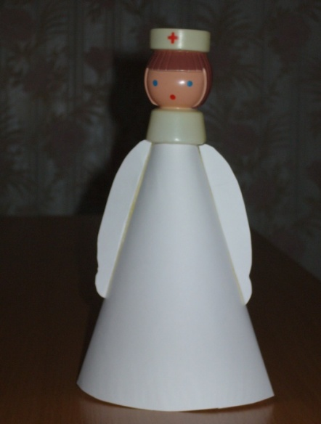 * Игра для пальчиков «Помощь скорая как птица по шоссе к больному мчится» (К рифлёному карандашу привязана верёвочка, другой её конец привязан к машинке «скорой помощи». Дети в руках крутят карандаш, накручивая верёвочку - чья «скорая помощь» быстрее приедет к больному).

4. Воспитатель. К нам в гости приехала доктор Здравинка. Рис.2.

Здравинка. Здравствуйте, ребята. Все ли вы здоровы? Нет ли у вас шишек, ссадин, порезов? Вы бережёте своё здоровье? Слышала я, что недавно Саша дома баловалась с братиком и прищемила палец дверью. А Лера дома обожгла руку горячим чайником. Врачи несомненно помогут вам справиться с бедой, но до их прихода необходимо оказать *Рис.2. Доктор Здравинка.*

пострадавшему первую помощь. Зачастую оказанная первая помощь может спасти человеку здоровье и жизнь. Я хочу сегодня поговорить с вами о травмах и как оказать первую помощь при несчастных случаях. А поможет нам в этом моя аптечка и волшебная книга.

а) Рассматривание содержимого аптечки.

*Д/у «Для чего это надо?».

(бинт, вата, перекись водорода, зелёнка, йод, лейкопластырь, ватные палочки, таблетки)

- *Это перекись водорода. Она нужна для промывания ран.*

*- Это зелёнка. Она нужна для смазывания ран, чтобы убить микробы.*

*- Это пластырь. Он нужен для заклеивания ран.* И т.д.

Обратить особое внимание детей на то, что таблетки назначает только врач, самим ни в коем случае нельзя их есть, а обработку ран производят только чистыми руками.

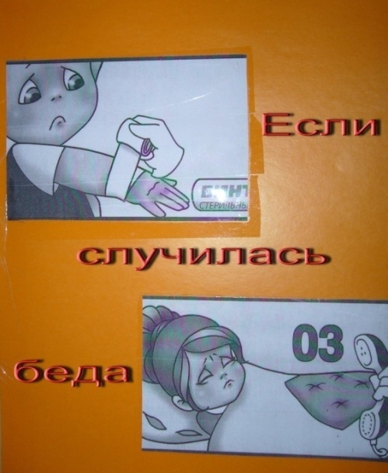 б) Рассматривание и чтение книги доктора Здравинки.Рис.3.

**1 страница.**

Гордо ехал мальчик Петя

На своём велосипеде,

А потом лихачить стал –

Руль руками не держал!

И свалился на дорогу,

Ободрал себе он ноги,

*Рис.3. Книга доктора Здравинки.* Колени руками зажал,

«Ой, как больно!» закричал*.*

Чтоб паденья избежать,

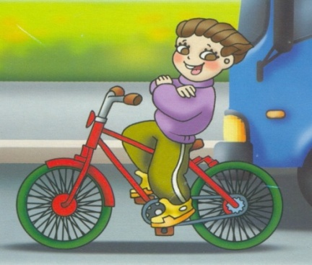 надо крепко руль держать!

- Ребята, Петя поранил себе колени. Ему надо помочь. Как?

Ссадина, ранка: 1.Сказать взрослому.

2. Промыть ранку перекисью водорода.

3. Смазать вокруг ранки йодом или зелёнкой (эти жидкости убивают микробов).

4. Заклеить лейкопластырем, забинтовать чистым бинтом.

|  |
| --- |
| Если рана у тебя, время не теряй.  Перекисью водорода ранку промывай,  Йодом вокруг обработай потом,  Пластырь наклей иль завяжи бинтом. |

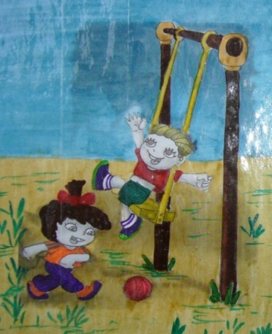-Кто сыграет роль Пети, получившего травму при падении с велосипеда? *Практическое выполнение оказания первой помощи: обработка перекисью водорода, смазывание краёв ссадины йодом, накладывание повязки (на колени приклеивается липкая красная пленка, можно одно колено забинтовать, а другое заклеить пластырем).

**2 страница.**

На качелях качался Ваня,

К нему подбежала Таня,

Качели взлетели и вот –

Танюше ударили в лоб.

-Представьте, что вы оказались на месте Тани. Что вы будете делать?

Ушиб: 1. Сказать взрослому.

2. Приложить к ушибленному месту что-нибудь холодное.

*Д/и «Выбери предмет для прикладывания к ушибленному месту».

На столе различные предметы: ложки, линейки, кружки (деревянные, металлические, пластмассовые), шпатель, монета, носовой платок, совочек, коробочка и т.д.). Дети выбирают предмет и прикладывают его ко лбу. Почему именно этот предмет вы выбрали? Как можно использовать носовой платок при ушибе? (намочить его холодной водой).

|  |
| --- |
| Если ударишься больно,  Сразу взрослым расскажи,  Ты не плачь, а лишь спокойно  Холод к ушибу приложи. |

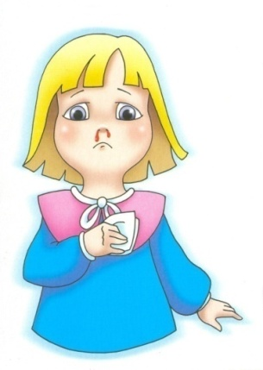

**3 страница.**

Вот так носик у Алёны –

Кровь вдруг стала капать.

Ситуация знакома?

Но не надо плакать.

-Что вы посоветуете Алёнке?

Кровь из носа: 1. Сказать взрослому.

2. Сесть, опустив подбородок.

3. Приложить холод к носу.

4. Держать у носа платок (взрослый: поместит в ноздрю тампон с перекисью водорода).

*Упражнение для пальчиков «Скрути тампон».

Детям предлагается попробовать скрутить тампончик из ваты. Напомнить, что делать это надо чистыми руками.

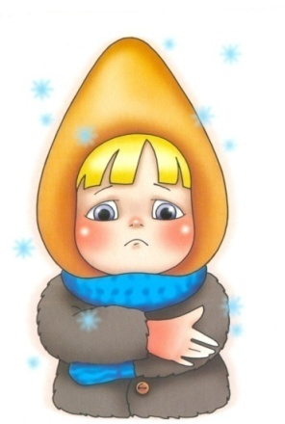 **4 страница.**

На улице сильный мороз,

Кусает он щёки и нос.

Но Ваня домой не идёт,

Гуляет весь день напролёт.

И вот пальцы рук онемели,

Не знает он, что же делать.

- Ребята, а вы знаете, что делать?

Обморожение: 1. Сказать взрослому.

2. Осторожно растереть обмороженное место рукой, чистым платком, пока не порозовеет. **Растирать снегом нельзя!**

3. Вернуться в тёплое помещение (попить горячего чая).

- Что нужно сделать, если просто почувствовали, что вам холодно? (*попрыгать, побегать*)

Физкультминутка. /Автор Петрова С.А./

Замёрзли пальчики немножко, / шевелят пальцами обоих рук

Мы их просто разотрём, / трут пальчиками друг по другу

И похлопаем в ладошки, / хлопают

Тёплый воздух в них вдохнём. / ладони лодочкой, вдох носом, выдыхание через рот в ладони

Если носик, щёчки тоже / показывают указ. пальцами на нос и щёки

Замерзают на морозе, / прижали ладони к щекам

Аккуратно их потрём, / трут щёки

Но не снегом, а рукой. / трут нос

Если холодно ногам – / перекатываются с пятки на носок

Бегать, прыгать надо нам. / бегут и прыгают на месте

Если всё же ты замёрз – / обнимают себя

Уходи с прогулки прочь! / шагают к стульчикам и садятся

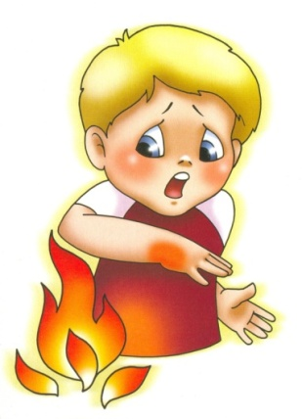

**5 страница.**

У огня игрался Коля

И игрою был доволен.

А когда огонь обжёг,

Боли выдержать не мог –

Он от боли закричал

Маме жаловаться стал.

- Хорошо, что Коля побежал к маме. Как вы думаете, что мама посоветует Коле?

Ожёг: 1. Сказать взрослому.

2. Подставить под струю холодной воды (15 мин).

|  |
| --- |
| Обожжёшься если ты,  Не пугайся - к крану беги.  Воду холодную открывай,  Маме скажи, врача вызывай. |

5. Здравинка. С некоторыми ребятами из моей книжки случились неприятности, потому что они не соблюдали осторожность, не берегли своё здоровье. А вы тоже такие?

Воспитатель. Наши ребята сейчас исполнят песню про непослушных ребят и про себя.

Песня с движениями «Непослушные ребята». /Автор Петрова С.А./

Непослушные ребята как-то раз пошли гулять- /шагают на месте

Кто на дерево забрался, а кто камни стал кидать. /изображают «по тексту»

По забору ходит Петя, а по лужицам Фома, /руки в стороны, идут по одной линии;

«шлёпают»…

Взяли стёкла где-то дети и играют в них друзья, /удары горизон. ладонями др. по

др.+жонглиров.

Чем закончилась прогулка, нам не трудно угадать, /разводят руки в стороны

Непослушные ребята не должны одни гулять. /грозят ук.пальц. лев. и пр. руки

по очереди

Нории мокрые от лужи, с пальца кровь из-за стекла, /показ на ноги. + указ.палец вверх

Шишки, ссадины, ушибы ...- погуляла детвора! /руки:на лоб,колени,спину+развод.руками

в сторон

Мы ребята не такие, и гуляем хорошо. / пружинка

Ну, а если что случилось, то исправимся легко, /покачивание в стороны

Помощь первую окажем, к воспитателю пойдём, /шагают вперёд

Мы себе всегда поможем и других не подведём. /возвращаются назад, хлопая

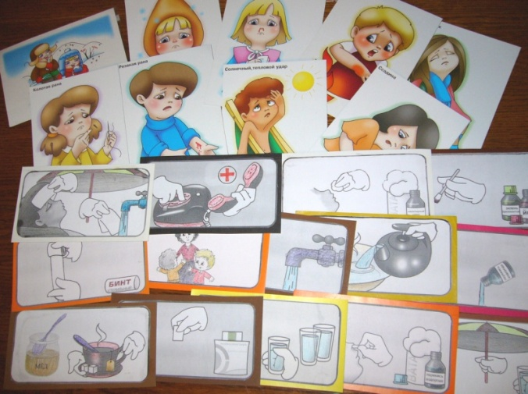6. Доктор Здравинка благодарит детей за песню и хочет проверить, как дети усвоили правила оказания первой помощи:

*Д/и «Помоги попавшим в беду» (к картинке, отображающей конкретный несчастный случай, ребёнок подбирает карточки с изображением необходимой первой помощи). Рис.4. *Рис.4. Карточки.*

Здравинка. Вы, ребята, должны учиться,

К совершенству приёмов стремиться,

Для того, чтобы знать и уметь

Как беды избежать, уцелеть.

Если с тобою случится беда –

Взрослым рассказывай всё и всегда.

Раны надо мазать йодом,

При простуде – чай пить с мёдом.

И запомните – лекарства

Без врача давать опасно.

Но можно доверить любому ребёнку

Пластырь и йод, бинты и зелёнку.

Доктор Здравинка прощается и желает детям быть всегда здоровыми.

7. Воспитатель подводит итоги занятия, интересуется, что больше всего запомнилось и понравилось детям.